'Editorial de 'Razón y Fe': Joe Biden ante el legado de Donald Trump
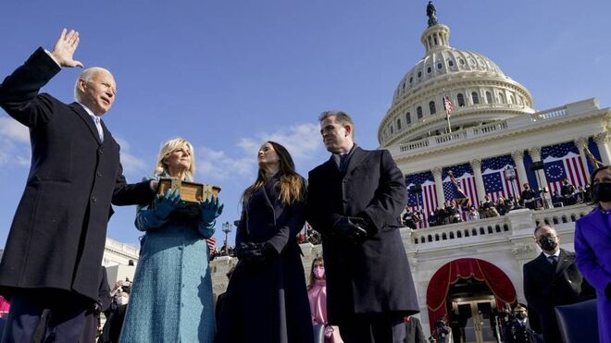
Juramento de Joe Biden

La salida de trump de la Casa Blanca deja un panorama interno y externo que configura una suerte de mapa sobre un campo salpicado de minas políticas, militares, diplomáticas y comerciales

Ante el panorama externo, la experiencia de Joe Biden en Relaciones Exteriores y de Justicia del Senado de los Estados Unidos, quizá le ayuden a sobrellevar y culminar con éxito la delicada tarea que tiene por delante

En el plano interior, el nombramientode Kamala Harris, dinámica fiscal dotada de un bagaje de valores y defensa de las minorías, constituye un timbre de prestigio progresista para el veterano senador demócrata

Joe Biden, si no media fuerza mayor que interrumpa su designación, agotará buena parte de su mandato presidencial en sortear los obstáculos que el proceder de su antecesor ha sembrado en su camino

Mientras tanto, Trump, cuestionado socialmente por sus declaraciones supremacistas, machistas, oportunistas y en ocasiones, groseras, se mantiene al acecho de una futura -y ahora frustrada- reelección
23.01.2021
(Razón y Fe).- Joseph Robinette Joe Biden (Scranton, Pennsylvania, 1942), Doctor en Derecho, demócrata, viudo, padre de dos hijos y católico, el senador más experimentado de la política estadounidense accede a la Presidencia de los Estados Unidos con una pesada carga sobre sus hombros: la actitud adoptada por su antecesor, Donald Trump, ante el desenlace electoral que el pasado 3 de noviembre truncó su reelección. Tal actitud, por su presunto carácter retardatario, antide-mocrático y desestabilizador, ha constituido un episodio sin prece-dentes en la reciente historia de la democracia liberal en los Estados Unidos de América.
Queda por ver si el Partido Republicano, ahora dividido, apoya o rechaza sus impugnaciones electorales, que os-curecen las expectativas esperanzadoras depositadas en el nuevo mandatario, que se verá obligado a consumir parte de su mandato en desactivar los riesgos ínsitos en el legado político que recibe de Trump.
Lo sucedido, el enroque del presidente saliente a la hora de abandonar la Casa Blanca, resultaría del todo incomprensible sin atender a la biografía del multimillonario hombre de negocios neoyorquino, nacido en Queens hace 74 años en el seno de una familia de empresarios que le legó un emporio inmobiliario: magnate de la construcción de rascacielos, esparcidos por todo el país; arruinado en varias ocasiones y rehecho de algunas quiebras; presentador de reality shows para la televisión; promotor y dueño del concurso mun-dial de Miss Universo…; su trayectoria profesional, como hombre de negocios, no guardaba relación directa con la política, pero la po-pularidad mediática obtenida años atrás como estrella televisiva, le auparía hasta la Presidencia de la República federal norteamericana el 20 de enero de 2016.
Dotado de una fuerte personalidad, de carácter aguerrido y verbalmente pugnaz, con una vocación militar reprimida, Donald Trump ha hecho gala en su mandato de un comportamiento disfórico, con fases alternativas de euforia e irritabilidad, ambas de frecuencia e irrupción imprevistas, con actitudes inflexibles hacia quienes disien-ten de sus puntos de vista, que acostumbra a exponer de manera narcisista, terminante y dogmática.
Durante su Presidencia, Trump ha roto todos los cánones sobre la imagen y la idea proyectadas sobre el perfil de un Presidente de los Estados Unidos, en abierta contraposición a su antecesor, Barak Hussein Obama.
Ya cuando pugnaba por hacerse con el aval del Partido Republicano para postularse a la Presidencia, los organismos de Inteligencia y Contrainteligencia, la CIA y el FBI, respectivamente, en una actitud insólita en los aparatos de Estado del país norteamericano respecto de un candidato presidencial, proyectaron sobre él sospechas en torno a la idoneidad que mostraba para acceder a la Casa Blanca. Sin embargo, consiguió derrotar a su rival del Partido Demócrata, Hillary Clinton, a la que atacó de forma considerada y despiadada durante la reñida campaña electoral que protagonizaron ambos ha-cia la Presidencia.
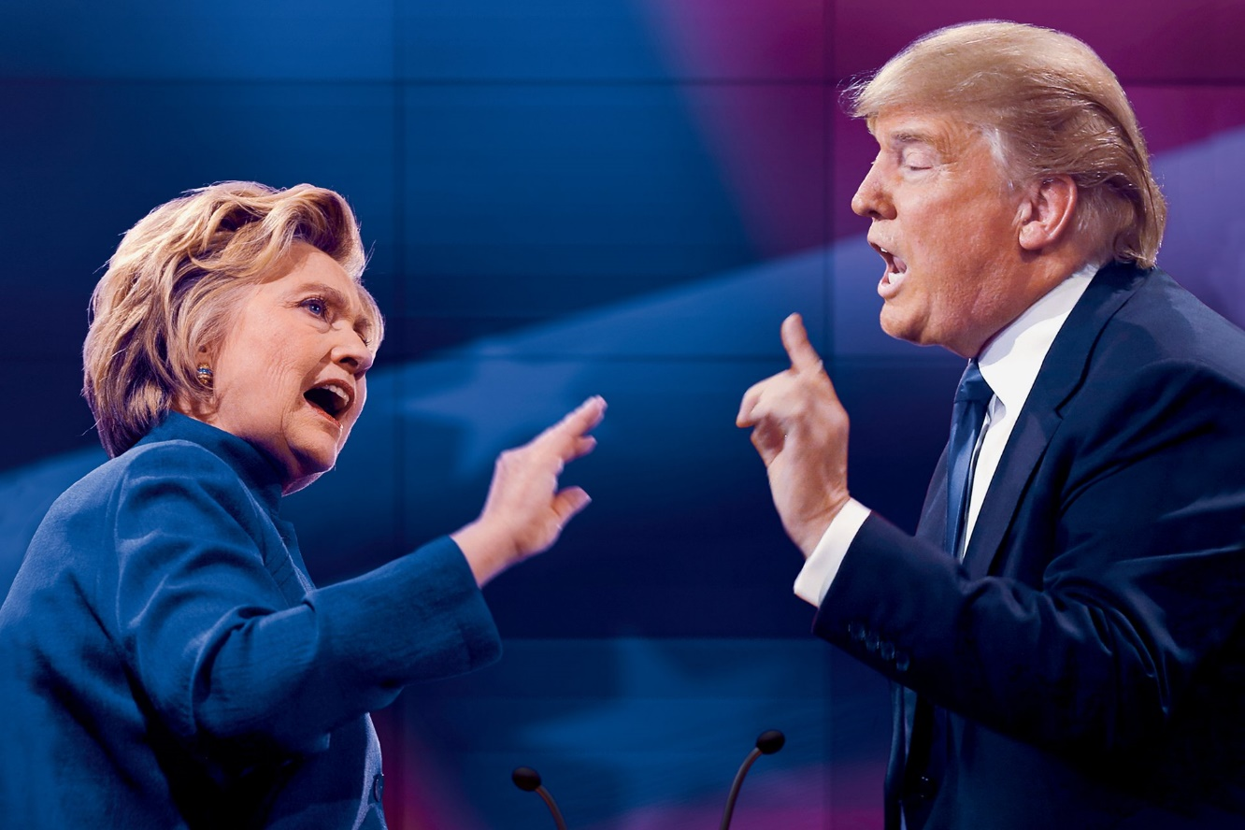
Acusaciones de haber recibido la ayuda preelectoral de manipula-dores fraudulentos de sistemas informáticos, hackers, concretamente, rusos, quienes presuntamente habrían degradado con complejas tec-no-metodologías la imagen de Hillary Clinton, llovieron sobre el nuevo inquilino de la sede presidencial. Fue entonces cuando Donald Trump comenzó a tomar medidas punitivas contra quienes, desde la CIA y el FBI, habían intentado anteriormente cercenar su carrera hacia la Presidencia. A partir de entonces, el presidente Trump in-duciría una depuración persistente en el seno de tales organismos y emprendería una errática política de nombramientos de alto rango, tanto civiles como militares. Estos, desfilarían efímeramente por la Casa Blanca. Muchos de ellos fueron destituidos posteriormente de manera fulminante.
El voto mayoritario cosechado por Donald Trump en los comicios de noviembre de 2015 procedía de la América profunda, rural y sureña, a la que se sumaba la obrera y norteña, desengañadas ambas por los efectos de la crisis financiera sobre el empleo, el crédito y la pequeña empresa, que el presidente demócrata, Barak Obama, que la heredó, no pudo yugular. La crisis se había desencadenado por la bajada de la tasa de ganancia, típica de los ciclos económicos del capital, que dio como resultado la gigantesca estafa, inducida desde el mundo financiero-bancario, consistente en la profusión de hipotecas-basura, distribuidas a manos llenas entre un público del que se sabía su insolvencia; todo ello dentro de un frenético circuito piramidal, de compraventa de paquetes hipotecarios tóxicos dentro y fuera del país; su freno en seco precipitó el derrumbamiento del sistema financiero, con desastrosas consecuencias económicas y sociales sobre Estados Unidos, la economía occidental y por ende, la economía mundial, a partir de 2008.
En los años consecutivos coincidentes con la Administración demócrata, el resultado de aquella crisis sería la desinversión, con la con-siguiente deslocalización y envío al extranjero de miles de fábricas cuyos propietarios norteamericanos buscaban, fuera del país, ventajas fiscales y salarios más bajos. Por otra parte, el mundo laboral se vio convulsionado por nuevas tecnologías cuya aplicación des-controlada a los procesos industriales dejó fuera del circuito laboral y socialmente marginada a una extensa población descualificada.
La endeblez estatal existente en Estados Unidos, frente a la pujanza del sector privado, dejaba sin asistencia social a amplias franjas de la población, señaladamente la de color y la inmigrada. La comunidad afroamericana registraba una conflictividad potencial derivada de su marginación social y económica que estallaría tiempo después, al trascender estremecedores testimonios gráficos del trato criminal dispensado contra sus integrantes por numerosos policías.
El presidente demócrata Barak Obama se propuso fortificar extensiva y socialmente la asistencia sanitaria estatal y semiestatal, pero suscitó enormes recelos en grupos de poder vinculados al mundo médico privado avalados por el Partido Republicano. Trump se empeñaría en desandar el camino emprendido por Obama en este y otros importantes escenarios, tanto internos como externos. Todo ello desestabilizó el panorama político, tensando los antagonismos, también los raciales, con efectos evidentes sobre la conflictividad y con una importante derivada hacia el aumento de la delincuencia.
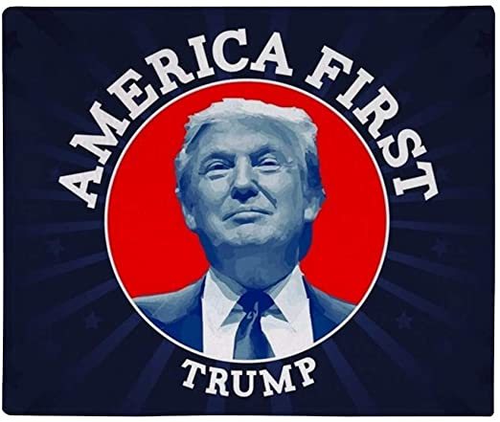
La inseguridad creciente cimentaría unos afanes proteccionistas, hasta entonces ocultos -pero latentes-, que surcaron transversalmente el mundo de la empresa, el de la política y también el de la escindida sociedad estadounidense. Por ende, tales anhelos por afrontar la inseguridad dominante, despertaron de manera abrupta viejas pul-siones políticas aislacionistas que permanecían adormecidas duran-te los Gobiernos demócratas, más proclives a la intervención en la escena militar y en el comercio internacional. El Partido Republicano se hizo eco de tales tendencias aislacionistas y las incorporó al programa electoral de Donald Trump mediante el lema America first.
En años recientes, mediante la eclosión de una serie de técnicas de distorsión informativa, bulos teledirigidos a sectores electoralmente vulnerables, más noticias abiertamente falsas, se ha puesto de ma-nifiesto que tales pulsiones proteccionistas suelen ser fácilmente convertibles en moneda nacional-populista, conversión que Trump realizaría de una manera hábil y sin miramientos. Dentro de tal esquema binario y simplista, amigo/enemigo, necesitaba definir quiénes eran los amigos de dentro y de fuera, quiénes los enemigos internos y los adversarios externos.
Los enemigos interiores los ubicó en el Partido Demócrata, al que acusaba de elitismo discriminatorio y le atribuía una supuesta des-atención hacia los problemas de la gente común, tan distintos de los de la élite de Washington. La plutocracia de la capital federal, supuestamente haragana, formada por políticos demócratas, financieros sin escrúpulos, académicos elitistas, periodistas corruptos y medios de información vendidos a sus rivales, en la jerga de Trump, recibió y recibiría a partir de entonces sus más duras invectivas.
Después, Trump se volcó en una presunta e inquietante presencia del vecino sureño, México, al que acusaba en campaña electoral y luego desde la Presidencia, de inyectar hacia Estados Unidos con-tingentes enormes de inmigrantes y de arrebatar así el empleo a los obreros y agricultores estadounidenses. La hostilidad manifiesta desde entonces por Trump hacia la inmigración iberoamericana le llevó a proponer la construcción de un gigantesco y costoso muro, de hormigón y electrificado, de 3.000 kilómetros de longitud para-lelo al río Grande (solo han sido construidos 600 kilómetros). Con él pretendía cerrar el paso a los inmigrantes procedentes de Centro y Suramérica. Esta pulsión, más la guerra comercial y tecnológica hacia el rampante imperio del gigante asiático chino se convertirían en dos de las señas de identidad del comportamiento de Trump en la arena internacional. China mostraba el perfil perfecto del supuesto enemigo externo a enfrentar.

Los amigos de dentro serían, desde luego, los sufridos estadounidenses de la clase media, que despertaron abruptamente del denominado sueño americano, fantasía meritocrática alimentada por Hollywood y por la mayor parte de las instituciones culturales estadounidenses, según la cual, cualquier individuo, independientemente de su extracción social, puede llegar a la cumbre en un país de oportunidades como autoproclamaban de los Estados Unidos de América.
Por el contrario, los paterfamilias de la clase media esta-dounidense experimentaron un atroz choque, ya que vivían al límite por el ahorro acometido para poder pagar las carísimas universidades de sus hijos mejor dotados intelectualmente, o bien estos mismos, si carecían de padres con recursos, hipotecados por onerosos crédi-tos a reintegrar al incorporarse a la vida profesional. Un capitalismo financiero, voraz y meramente especulativo, cerraba el paso a los mejores expedientes académicos para alzar a la cumbre de las decisiones corporativas a los más inescrupulosos, irresponsables y ar-teros de las promociones universitarias, cuando tenían carreras.
Un aluvión de prácticas irregulares, anómalas cuando no abiertamente ilegales, anegó las finanzas estadounidenses. Los ítems salariales se desplomaron hasta niveles insólitos y acentuaron los extremos de la desigualdad. La postración social se hizo sentir.
Así pues, el sueño americano quebró en mil pedazos debido a la rampante crisis económico-financiera de 2008 y su ulterior desarro-llo. Los estadounidenses de la clase media, que incluye a la base trabajadora —los léxicos políticos al uso no admiten hablar de cla-se obrera en Estados Unidos— cuando se miraban al espejo, no hallaban la imagen de la que hasta entonces creyeron disponer, alimentada por el potente reflector de La Meca del Cine.
Trump se propuso devolver a los estadounidenses la imagen, perfilada por el american dream, otrora perdida. El slogan al que recurrió Trump, America First enraizó en amplios sectores de la población no aco-modada. Sus políticas proteccionistas y su no intervención militar, en el extranjero, arrojaron un buen resultado económico. Descendió el paro, aumentaron los salarios y la economía reemprendió un camino caracterizado por un nuevo tono.
En el caso de sus amigos exteriores, Trump optó por un aleccionamiento premeditado hacia Boris Johnson para que éste abandonara cuanto antes la Unión Europea, hacia la que Trump —que consiguió la salida británica de la alianza continental— no mostró precisamen-te una especial simpatía. Por otra parte, Trump reprochó a los aliados europeos de la OTAN que pagaban demasiado poco por una defensa que Estados Unidos costeaba casi al completo, por lo que se propuso que los gastos fueran pagados a escote, si bien los objetivos de esa defensa y la fijación del perfil de los supuestos enemigos de Europa le eran impuestos, en la práctica, por la posición hegemóni-ca de Estados Unidos en la Alianza Atlántica. Las 800 bases militares que Estados Unidos mantiene en el extranjero, incluidas Morón y Rota en España, suscitaban la incomodidad en Donald Trump.
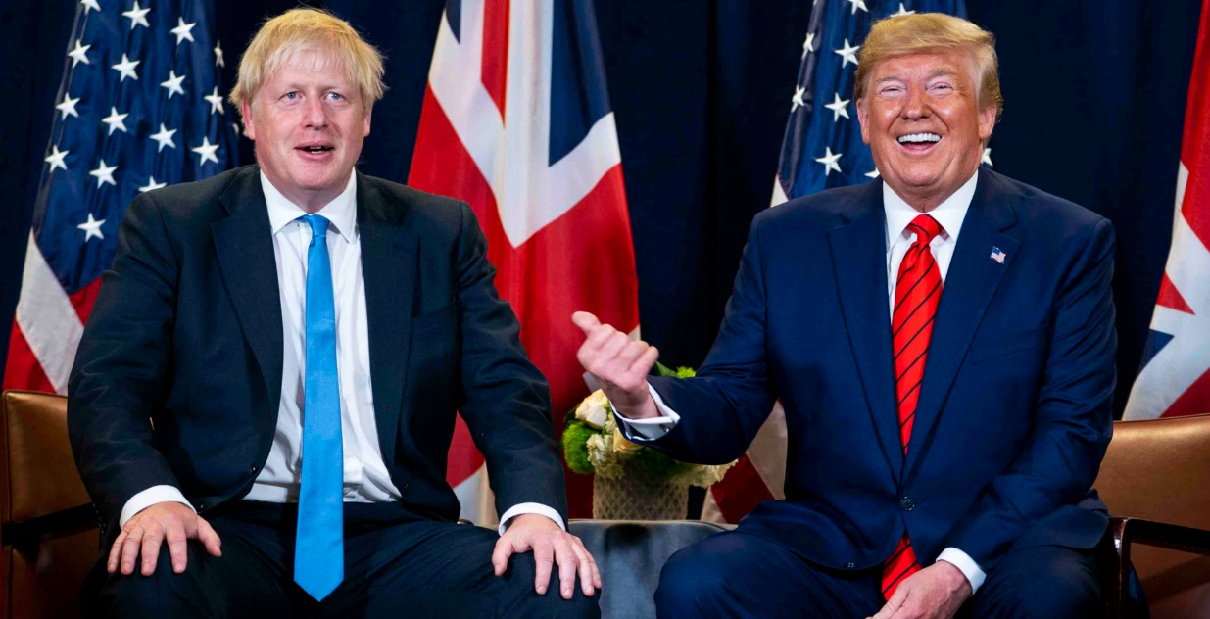
De los muchos escenarios en los que Estados Unidos se hallaba y se halla involucrado con su política exterior, destaca el tan delicadamente anudado por su antecesor, Barak Obama, con el pacto anti-nuclear que vinculó a Irán a parámetros razonables de contención y sensatez en su carrera armamentística. Pese a ellos, fue desmontado por Donald Trump de manera inmediata para agradar a Israel y subsidiariamente a Arabia Saudí, los dos principales enemigos de Irán y aliados de Washington en la zona, acentuando así la inestabilidad y la potencialidad conflictiva en el Próximo Oriente, con una incierta guerra abierta o soterrada en Siria; un insoportable cerco al enclave palestino de Gaza, acrecentado por el traslado de la Embajada de Estados Unidos a Jerusalén y por la irrestricta política colonial de Benjamín Nethanyahu; más una confrontación con la Turquía de Erdogan —que sufrió un golpe de Estado de rara inducción—.
El riesgo de una confrontación generalizada en el Medio y Próximo Oriente —en un escenario donde los intereses de China y Rusia son manifiestos— adquirió su clímax en enero de 2020 con el asesinato mediante drones y en territorio iraquí del general persa Qassem Soleimani, heredero in pectore del régimen de la República islámica de Irán, que operaba desde Siria y Líbano en apoyo de Damasco, aliado de Irán, en una guerra en la que Trump no quiso involucrarse de manera directa. La guerra civil —y global— en Siria derivó ha-cia un estremecedor e inhumano éxodo de centenares de miles de refugiados, cuyo impacto recayó sobre las fronteras meridionales de Europa, con Turquía en posición dominante sobre el uso de aquellos flujos migratorios como potente arma negociadora, con un elevado potencial desestabilizador sobre la Europa del Este y meridional.
Por otra parte, los intentos de Trump de retirar tropas estadounidenses de Afganistán chocaron con fuertes presiones militares internas procedentes del omnímodo complejo militar industrial, que disuadieron parcialmente los deseos presidenciales e hicieron aflorar tensio-nes recurrentes entre la Casa Blanca y el Pentágono. No obstante Trump incentivó el presupuesto para gastos militares aún por encima de los 700.000 millones de dólares contingentados al efecto.
Las relaciones con sus vecinos sureños devinieron en conflictivas por inducción directa, indirecta o tolerada desde Washington: con México, a propósito del citado muro fronterizo; con Nicaragua, afectada por un levantamiento de capas medias reprimido sangrienta y contundentemente; con Venezuela, con intentos fallidos de derrocar al presidente Maduro, alentando además la presidencia alternativa del opositor parlamentario Juan Guaidó, protagonista de un frustrado alzamiento militar; más un golpe de Estado en Bolivia contra Evo Morales, por acusaciones de prácticas electorales fraudulentas propaladas por la OEA, que se demostraron falsas; y con la caída de Dilma Roussef en Brasil, más la persecución y el procesamiento del ex presidente Lula…
Donald Trump dedicó especial atención a ocuparse de China, con quien mantuvo una guerra no solo comercial sino también encaminada a impedir el acceso de Pekín a la hegemonía tecnológica del universo 5.0. La fronda venía acompañada por amagos de contienda naval en las inmediaciones del mar territorial del gran país asiático. Empero, Corea del Norte, históricamente enlazada con los designios geopolíticos de Pekín, amagaba al gigante estadounidense, con una política nuclear fuera del control de Washington. El desafío nor-coreano quedó intermitentemente en suspenso tras varios contactos entre el presidente norteamericano y el líder asiático quien, al pare-cer, mantiene, de manera latente, su autonomía nuclear.
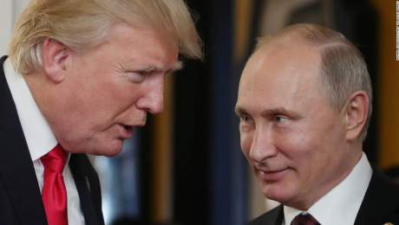
A propósito de Rusia, la idea persistente de Trump era la de coquetear políticamente con Putin con miras a debilitar la alianza suscrita por Moscú con Pekín en el llamado Acuerdo de Shanghai. Con tal actitud se proponía alejar a Putin del líder chino Xi Jinping y destrenzar la potente alianza suscrita por ambos mandatarios con otros líderes asiáticos.
Pero las presiones del poderoso complejo militar-industrial estadounidense, necesitado de un escenario de confrontación per-manente en suelo europeo que justifique la presencia de la OTAN y el consiguiente rearme, invalidaron la única operación diplomática con cierto sentido entre las emprendidas por Trump, carentes, por lo general, de atención a pautas convencionales acreditadas en la cultura de las relaciones internacionales y que, con una frecuencia inusitada, él se saltaba a su antojo.
Todo este panorama interno y externo inducido o exacerbado por Donald Trump configura una suerte de mapa sobre un campo salpicado de minas políticas, militares, diplomáticas y comerciales, situadas al pie del camino que habrá de recorrer el nuevo presidente, el demócrata Joe Biden. Toda la atención está puesta en si Biden logra restablecer el pacto antinuclear con Irán, tal como prometió en su campaña electoral.
En el plano interior, el nombramiento por parte de Biden como futura Vicepresidenta de Kamala Harris, dinámica fiscal dotada de un bagaje de valores signados por la defensa de causas como la reinserción de presos y la defensa de las minorías, constituye un timbre de prestigio progresista para el veterano senador demócrata. Además, como presidenta del Senado, ella dispondrá de voto de calidad en un organismo muy polarizado.
Presumiblemente, Joe Biden, si no media fuerza mayor que interrumpa su designación, agotará buena parte de su mandato presidencial en sortear los obstáculos que el proceder de su antecesor ha sembrado en su camino. Mientras tanto, Trump, cuestionado socialmente por sus declaraciones supremacistas, machistas, oportunistas y en ocasiones, groseras, se mantiene al acecho de una futura -y ahora frustrada- reelección.
Cuenta con una dote de 74 millones de votos, que no dudará en agitar para regresar cuanto antes a la Casa Blanca. El traspaso de poderes de Trump a Biden registra, pese a su despliegue formal, nuevos e inquietantes altibajos. Tal vez la experiencia de Joe Biden como presidente de las Comisiones de Relaciones Exteriores y de Justicia del Senado de los Estados Unidos, cargos en los que se desempeñó durante 36 años, le ayuden a sobrellevar y culminar con éxito la delicada tarea que tiene por delante.
https://www.religiondigital.org/opinion/Joe-Biden-legado-Donald-Trump-presidente-eeuu-minas-casa-blanca-enroque_0_2307069280.html

